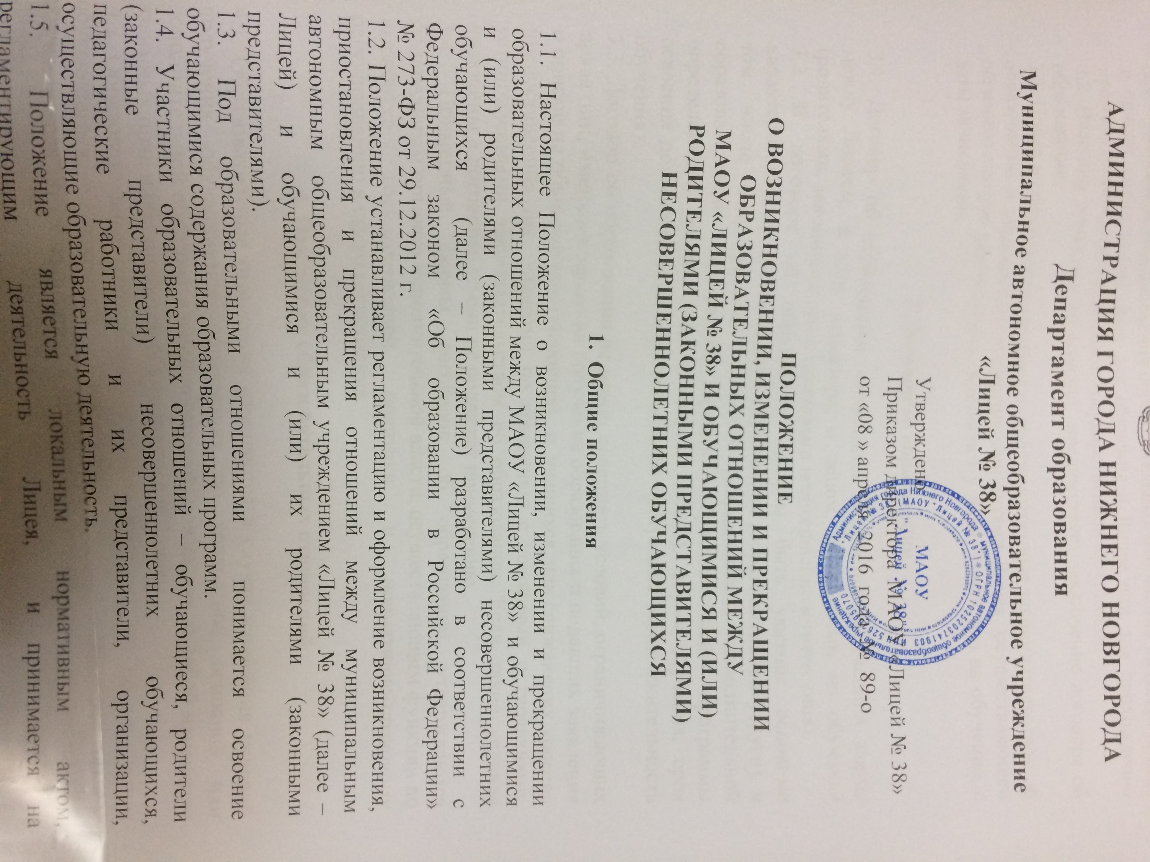

- Общие положения

1.1. Настоящее Положение о возникновении, изменении и прекращении образовательных отношений между МАОУ «Лицей № 38» и обучающимися и (или) родителями (законными представителями) несовершеннолетних обучающихся (далее – Положение) разработано в соответствии с Федеральным законом «Об образовании в Российской Федерации» № 273-ФЗ от 29.12.2012 г.
1.2. Положение устанавливает регламентацию и оформление возникновения, приостановления и прекращения отношений между муниципальным автономным общеобразовательным учреждением «Лицей № 38» (далее – Лицей) и обучающимися и (или) их родителями (законными представителями).
1.3. Под образовательными отношениями понимается освоение обучающимися содержания образовательных программ.
1.4. Участники образовательных отношений – обучающиеся, родители (законные представители) несовершеннолетних обучающихся, педагогические работники и их представители, организации, осуществляющие образовательную деятельность.
1.5. Положение является локальным нормативным актом, регламентирующим деятельность Лицея, и принимается на неопределенный срок.
2. Возникновение образовательных отношений

2.1. Основанием возникновения образовательных отношений является приказ о приеме (зачислении) лица для обучения в Лицее или для прохождения промежуточной и (или) итоговой государственной аттестации.
2.2. Изданию приказа о зачислении предшествует заключение договора об образовании.
2.3. Права и обязанности учащегося, предусмотренные законодательством об образовании и локальными нормативными актами Лицея, осуществляющей образовательную деятельность, возникают у лица, принятого на обучение, с даты зачисления.

3. Договор об образовании

3.1. Договор об образовании заключается в простой письменной форме между Лицеем, в лице директора, и лицом, зачисляемым на обучение (родителями, законными представителями несовершеннолетнего лица).
3.2. В договоре об образовании должны быть указаны основные характеристики предоставляемого образования (образовательной услуги), в том числе вид, уровень и (или) направленность дополнительной образовательной программы (часть образовательной программы определенного уровня, вида и направленности), форма обучения, срок освоения дополнительной образовательной программы (продолжительность обучения).
3.3. Договор об образовании не может содержать условий, ограничивающих права лиц, имеющих право на получение образования и подавших заявления о приеме на обучение (поступающих) и учащихся, или снижающих уровень предоставления им гарантий по сравнению с условиями и гарантиями, установленными законодательством об образовании. Если такие условия включены в договоры, то они не подлежат применению.
3.4. Примерные формы договоров об образовании утверждаются федеральным органом исполнительной власти, осуществляющим функции по выработке государственной политики и нормативно-правовому регулированию в сфере образования.

4. Изменение образовательных отношений

4.1. Образовательные отношения изменяются в случае изменения условий получения обучающимся образования по конкретной основной или дополнительной образовательной программе, повлекших за собой изменение взаимных прав и обязанностей обучающегося и Лицеем.
4.2. Образовательные отношения могут быть изменены как по инициативе обучающегося, законных представителей несовершеннолетнего обучающегося по их заявлению в письменной форме, так и по инициативе Лицея.
4.3. Основанием для изменения образовательных отношений является приказ
директора Лицея.
5. Прекращение образовательных отношений

5.1. Образовательные отношения прекращаются в связи с отчислением обучающегося из Лицея:
1) в связи с получением образования (завершением обучения);
2) досрочно по основаниям, установленным законодательством об образовании.
5.2. Образовательные отношения могут быть прекращены досрочно в следующих случаях:
1) по инициативе обучающегося или родителей (законных представителей) несовершеннолетнего обучающегося, в том числе в случае перевода учащегося для продолжения освоения образовательной программы в другую организацию, осуществляющую образовательную деятельность;
2) по инициативе Лицея, в случае применения к обучающемуся, достигшему возраста 15 лет, отчисления, как меры дисциплинарного взыскания, в случае совершения обучающимся действий, грубо нарушающих ее устав, правила внутреннего распорядка, а также в случае невыполнения учащимся обязанностей по добросовестному и ответственному освоению образовательной программы и выполнению учебного плана;
3) по обстоятельствам, не зависящим от воли обучающегося, родителей (законных представителей) несовершеннолетнего обучающегося и Лицея, в том числе в случаях ликвидации Лицея, аннулирования лицензии на осуществление образовательной деятельности.
5.3. Досрочное прекращение образовательных отношений по инициативе обучающегося, родителей (законных представителей) несовершеннолетнего обучающегося не влечет для него каких-либо дополнительных, в том числе материальных, обязательств перед Лицеем, если иное не установлено договором об образовании.
5.4. Основанием для прекращения образовательных отношений является приказ об отчислении обучающегося из образовательной организации.
Права и обязанности обучающегося, предусмотренные законодательством об образовании и локальными нормативными актами Лицея, прекращаются с даты его отчисления из Лицея.
5.5. При досрочном прекращении образовательных отношений Лицеем в трехдневный срок после издания распорядительного акта об отчислении обучающегося отчисленному лицу выдается справка об обучении.

ПРИНЯТО
Педагогическим советом лицея
Протокол № __ от «___» _________ 20___г.

